

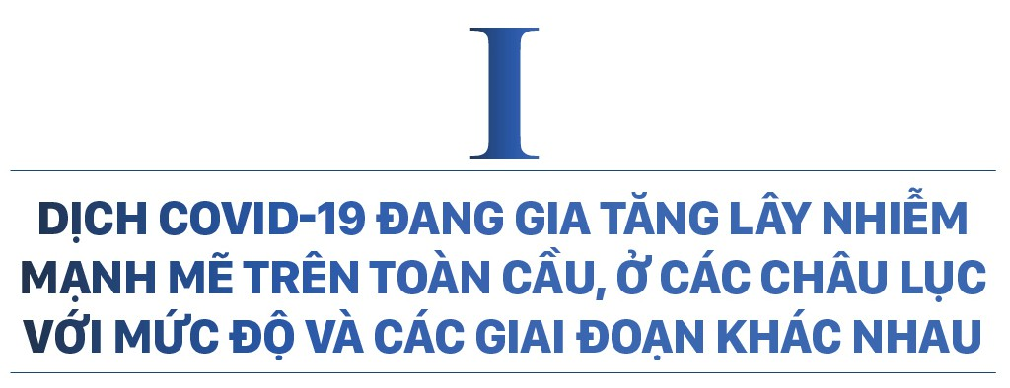

Dịch Covid-19 diễn ra từ tháng 01/2020 tại Trung Quốc, đến nay đã lan ra 213 nước, với quy mô và tốc độ chưa từng có. Ngày 10/01/2020 có người chết đầu tiên vì Covid-19 tại Vũ Hán, ngày 2/4/2020 có 204 nước bị mắc Covid-19, 1 triệu người bị nhiễm và 53,1 nghìn người chết. 3 tháng sau, ngày 3/7/2020 tức là sau 6 tháng có dịch, số người bị mắc Covid-19 là 11 triệu người và số người chết là 532,8 nghìn người. Dự báo ngày 11/8/2020 sẽ có hơn 20 triệu người mắc Covid-19 trên thế giới (Hình 1). Virus Corona chủng mới (gọi là SARS-CoV-2) đã phải cần đến 92 ngày để lây lan đến 1 triệu người mắc đầu tiên trên toàn thế giới, song chỉ cần 13 ngày là lây thêm 1 triệu người và bây giờ chỉ cần 4 ngày là có thêm 1 triệu người mắc Covid-19 trên thế giới.

Châu Mỹ với 53 nước, khoảng 1.014 triệu dân, là lục địa có số lượng người mắc Covid-19 mạnh nhất thế giới, với 10.612.762 người mắc, 388.022 người chết và 3.875.705 người đang điều trị ở các bệnh viện. Ðến nay, sau 200 ngày Covid-19 lây nhiễm ở Châu Mỹ, số người mắc và người đang điều trị tiếp tục tăng, chưa biết khi nào thì mới giảm (Hình 2). Cứ 1 triệu dân thì có hơn 10.000 người mắc, 3.800 người đang điều trị ở bệnh viện và gần 400 người chết.

Châu Âu với 49 nước và 831 triệu dân, có số người nhiễm bằng 1/3 Châu Mỹ, với 3.246.696 người nhiễm, 211.426 người chết và 491.216 người đang điều trị ở bệnh viện, song mức độ lây nhiễm đã chậm lại. Số người đang điều trị ở các bệnh viện sau khi đạt đỉnh vào ngày 15/5/2020, sau đó giảm dần, nhưng khá chậm (Hình 3). Gần đây, việc lây nhiễm có chiều hướng tăng trở lại. Số người đang điều trị ở các bệnh viện tăng lên và cứ 1 triệu dân thì có hơn 3.900 người nhiễm, gần 600 người đang điều trị và 260 người chết.

Châu Á với 48 nước, 4.490 triệu dân, có số người mắc cao hơn Châu Âu và xu hướng lây nhiễm vẫn tiếp tục tăng mạnh, tương tự ở Châu Mỹ, với 4.624.742 người mắc, 100.876 người chết và 1.083.137 người đang điều trị ở các bệnh viện (Hình 4). Cứ 1 triệu dân thì có hơn 1.000 người mắc, hơn 200 người đang điều trị và 22 người chết.

Châu Phi với 57 nước, 1.886 triệu dân, có quá trình lây nhiễm chậm hơn Châu Á 25 ngày, mức độ lây nhiễm rất nhanh, với 1.025.464 người mắc, 22.553 người chết và 295.034 người đang điều trị (Hình 5). Cứ 1 triệu dân thì có 785 người mắc, 226 người đang điều trị và 17 người chết. Ðáng lưu ý là dường như Châu Phi đã đạt đỉnh dịch vào ngày 26/7/2020 với số người mắc đang điều trị là 338.154 người, sau đó giảm dần.

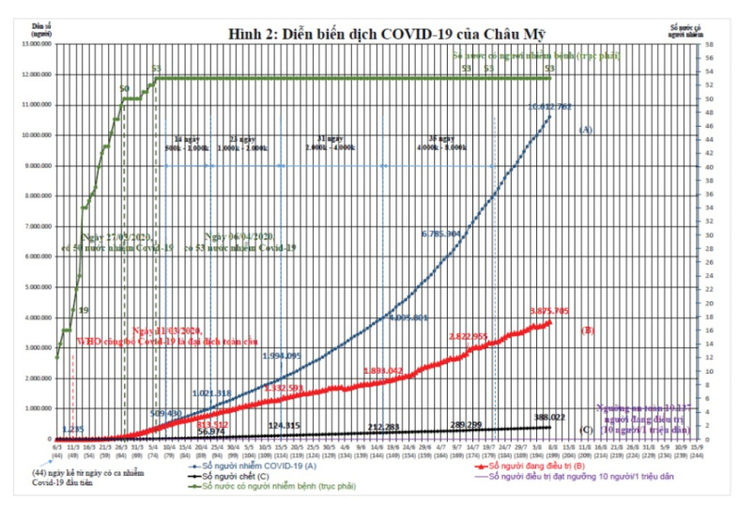
Châu Ðại Dương chỉ với 6 nước và 40 triệu dân, là châu lục duy nhất việc lây nhiễm đã đạt đỉnh và qua làn sóng lây nhiễm thứ 1, giờ đang bắt đầu bước vào làn sóng thứ 2 (Hình 6). Khi làn sóng lây nhiễm thứ 1 đạt đỉnh, ngày 5/4/2020, tổng số người mắc là 6.571 người và số người đang điều trị là 5.826 người. Ðến 15/6, số người đang được điều trị chỉ còn 381 người, thấp hơn ngưỡng an toàn dịch của Châu Ðại Dương là 402 người. Tuy nhiên, do cuối tháng 6/2020, Úc nới lỏng kiểm soát, mở lại hoạt động kinh tế quá mức nên lây nhiễm lại tăng. Kết quả là từ đầu tháng 7/2020, Châu Ðại Dương bước vào làn sóng lây nhiễm Covid-19 thứ 2. Số người đang điều trị giờ đây là hơn 8.800 người, cao hơn 52% số người được điều trị khi làn sóng thứ 1 đạt đỉnh.
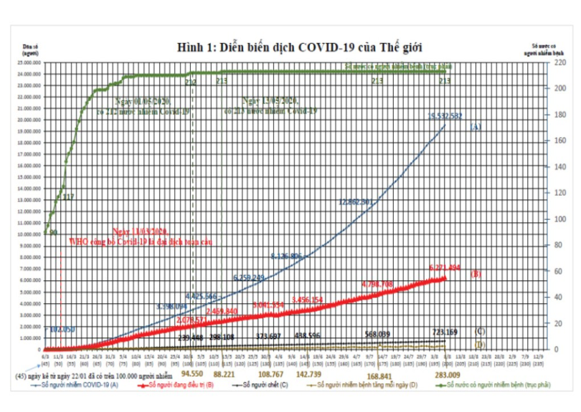
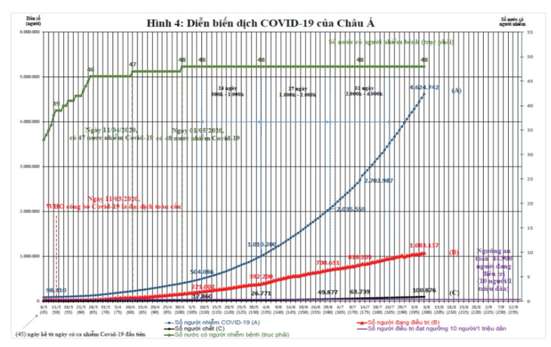
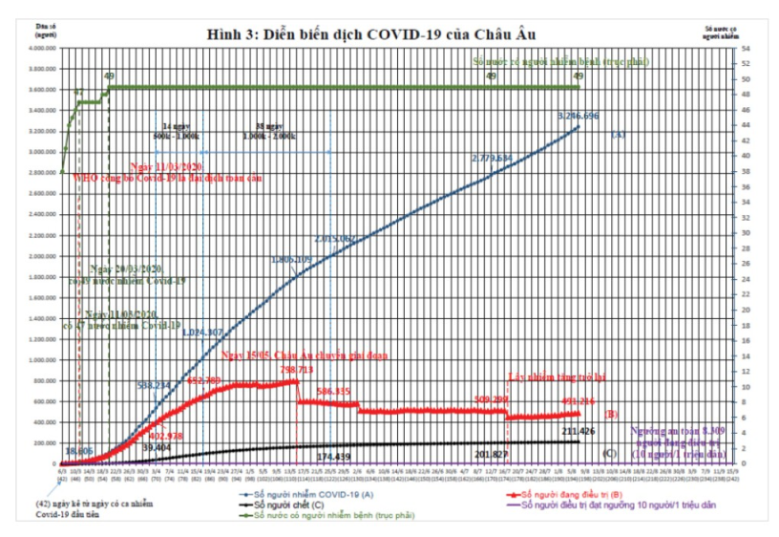

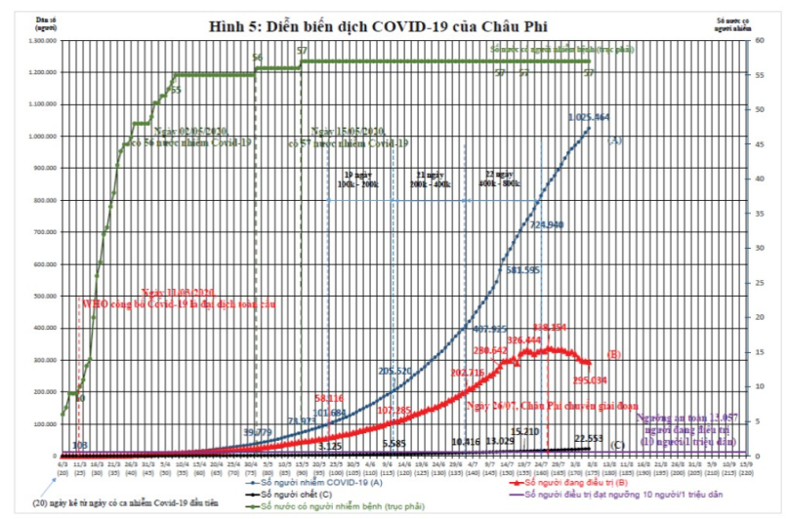
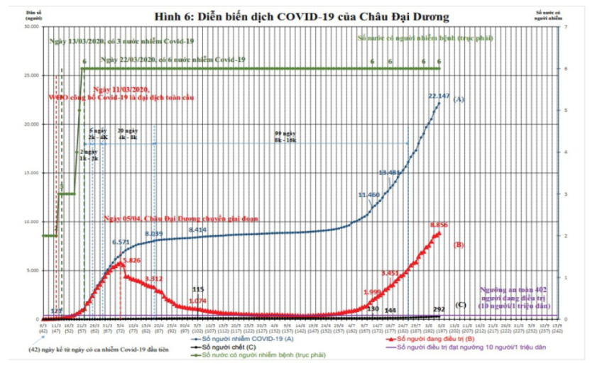

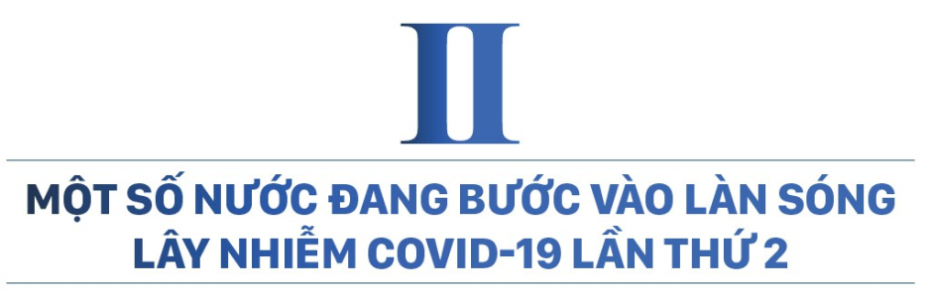



Covid-19 tại Nhật đã đạt đỉnh vào ngày 29/4/2020 với 11.443 người đang điều trị ở các bệnh viện (Hình 7). Ngày 5/6/2020, số người đang điều trị còn 1.248 người, đạt ngưỡng an toàn dịch của Nhật là 1.264 người (ngày 21/6/2020 chỉ còn 770 người đang điều trị). Tức là sau 143 ngày, Nhật đã khống chế dịch thành công. Tuy nhiên do mở cửa lại các hoạt động thương mại, sau đó 1 tháng, ngày 5/7/2020, Nhật đã bước vào làn sóng lây nhiễm Covid-19 thứ 2. Ðến nay, sau hơn 1 tháng, số người đang điều trị là 12.629 người, gấp 1,1 lần đỉnh dịch lần 1 (11.443)


Hồng Kông đã đạt đỉnh dịch vào ngày 9/4/2020 với tổng cộng có 936 người mắc và 696 người đang điều trị ở các bệnh viện (Hình 8). Ngày 10/5/2020, số người đang điều trị chỉ còn 74 người, dưới ngưỡng an toàn dịch là 75 người (ngày 21/5/2020 chỉ còn 26 người đang điều trị), Hồng Kông đã đạt ngưỡng an toàn dịch sau 109 ngày. Tuy nhiên, do nới lỏng kiểm soát và các hoạt động tụ tập đông người vẫn tiếp diễn, nên sau 44 ngày, số người đang điều trị lại tăng vượt ngưỡng an toàn dịch. Hồng Kông bước vào làn sóng lây nhiễm Covid-19 lần thứ 2 (Hình 8). Ngày 2/8/2020 đã có 1.519 người đang điều trị ở các bệnh viện, gấp 2,2 lần số người điều trị khi đạt đỉnh dịch lần thứ 1 (696 người). Ðến ngày 7/8/2020 đã có 3.939 người mắc, số người đang điều trị giảm còn 1.273 người, Hồng Kông vừa qua đỉnh dịch lần thứ 2, chưa biết bao giờ sẽ trở lại trạng thái an toàn dịch (Hình 8).



Úc đã đạt đỉnh dịch vào ngày 4/4/2020, với tổng số người mắc là 5.550 người, số người đang điều trị là 4.935 người (Hình 9). Ngày 15/6/2020 chỉ còn 380 người đang điều trị, cao hơn một chút ngưỡng an toàn dịch của Úc là 252 người đang điều trị. Tuy nhiên do từ giữa tháng 6/2020 Úc đã nới lỏng kiểm soát, mở cửa lại các hoạt động kinh tế khi chưa đạt ngưỡng an toàn dịch làm cho dịch bùng phát trở lại. Nước Úc bước vào làn sóng lây nhiễm Covid-19 lần 2 (Hình 9). Ðến ngày 7/8/2020 đã có 8.686 người đang điều trị ở các bệnh viện, gấp 1,76 lần khi dịch đạt đỉnh lần thứ 1 (4.935 người). Chưa có dấu hiệu cho thấy khi nào thì dịch đạt đỉnh lần 2 và khi nào đạt mức an toàn dịch.



Israel đã đạt đỉnh dịch vào ngày 15/4/2020 với tổng số người mắc là 12.501 người, số người đang điều trị ở các bệnh viện là 9.808 người (Hình 10). Ngày 28/5/2020 đã giảm còn 1.909 người đang điều trị, nhưng vẫn cao gấp 22,5 lần ngưỡng an toàn dịch (85 người). Tuy nhiên, do Israel sớm nới lỏng kiểm soát từ cuối tháng 5/2020 nên sau đó dịch lại bùng phát. Ngày 27/7/2020, số người đang điều trị là 36.378 người, gấp 3,7 lần đỉnh dịch của làn sóng thứ 1 (9.808 người). Hiện nay, lây nhiễm của làn sóng thứ 2 đang giảm dần, song chưa biết bao giờ đạt ngưỡng an toàn dịch (Hình 10).



Với dân số 16,7 triệu người, ngưỡng an toàn dịch của Campuchia là 167 người bị nhiễm đang được điều trị. Từ khi có người bị lây nhiễm đầu tiên (ngày 28/01/2020), lúc cao nhất Campuchia chỉ có 88 người bị nhiễm đang được điều trị (Hình 11), sau đó giảm dần. Tức là Campuchia có làn sóng lây nhiễm lần thứ 1, đạt đỉnh ngày 26/3/2020, song chưa có dịch. Một thời gian dài, từ 03/5/2020 đến 26/6/2020, số người đang điều trị không quá 3 người. Tuy nhiên, từ 27/6/2020, số người nhiễm mới tăng nhanh, đến ngày 25/7/2020 là 82 người đang điều trị, bằng 93% khi đạt đỉnh làn sóng lây nhiễm lần thứ 1 (88 người). Do đó, Campuchia đang bước vào làn sóng lây nhiễm lần thứ 2 và đã đạt đỉnh vào ngày 25/7/2020. Hiện nay số người đang điều trị còn 29 người (Hình 11).



Với dân số 96,5 triệu người, ngưỡng an toàn dịch của Việt Nam là 970 người đang điều trị ở các bệnh viện. Cũng như Campuchia, từ khi có người mắc Covid-19 đầu tiên (ngày 23/01/2020), lúc cao nhất Việt Nam chỉ có 178 người mắc đang được điều trị (Hình 12), sau đó giảm dần. Tức là Việt Nam có làn sóng lây nhiễm thứ 1, đạt đỉnh ngày 30/3/2020, song chưa có dịch. Ngày 18/6/2020, cả nước chỉ còn 10 người mắc đang được điều trị tại các bệnh viện. Tuy nhiên, sau hơn 1 tháng, từ ngày 22/7/2020 số ca mắc mới đã tăng mạnh, ngày 7/8/2020 đã có 384 người đang được điều trị, gấp 2,16 lần đỉnh lây nhiễm của làn sóng thứ 1 (178 người - Hình 12). Việt Nam đã bước vào làn sóng lây nhiễm thứ 2. Sau 190 ngày có lây nhiễm Covid-19 mà không có người nào bị chết, chỉ 6 ngày, từ ngày 31/7 đến ngày 6/8/2020, đã có 10 người bị chết. Hiện nay chưa dự báo được khi nào thì làn sóng lây nhiễm Covid-19 lần thứ 2 ở Việt Nam đạt đỉnh. Với tổng số người đã mắc đến ngày 7/8/2020 là 789 người (Hình 12), ta thấy có khả năng khoảng từ ngày 15 - 20/8/2020 sẽ có 1.000 người mắc và khoảng 500 người nhiễm đang điều trị ở các bệnh viện. Tức là tổng số người đang được điều trị có nguy cơ gấp gần 3 lần đỉnh lây nhiễm của làn sóng thứ 1 (ngày 30/3/2020: 178 người đang điều trị) và 10 người chết, chỉ trong 7 ngày. Làn sóng lây nhiễm Covid-19 lần thứ 2 ở Việt Nam có thể nghiêm trọng hơn lần thứ 1 rất nhiều (178 người mắc đang được điều trị, không có người chết - Hình 12).
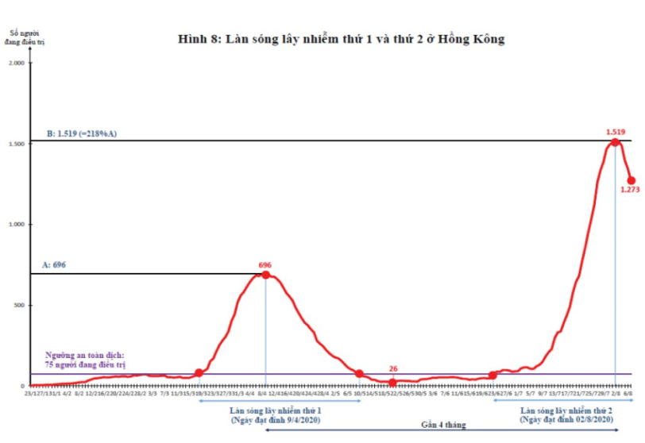
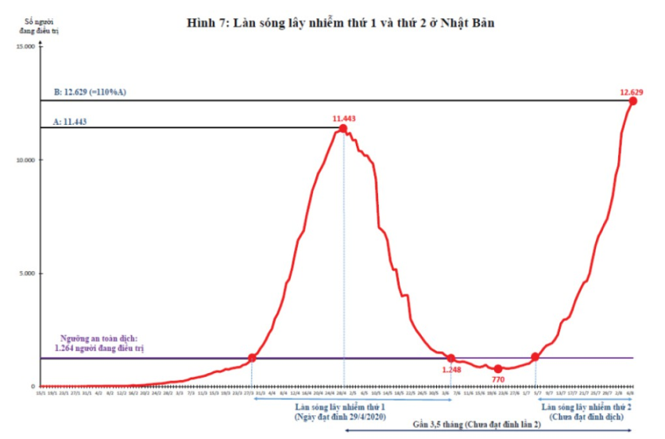

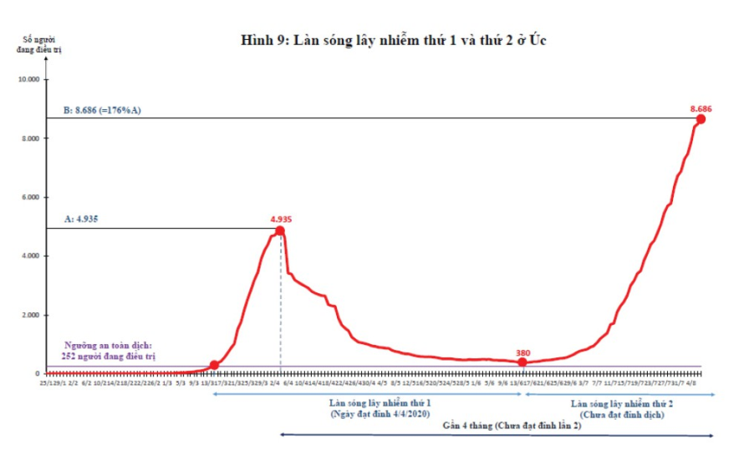
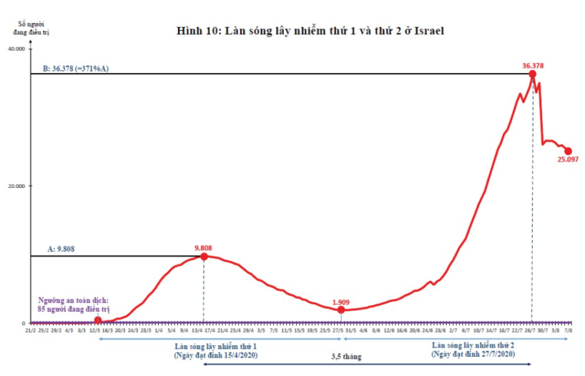

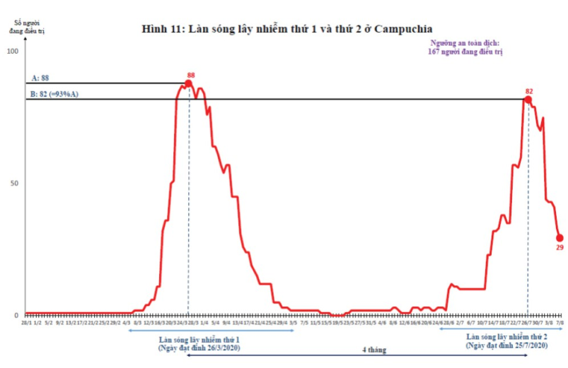
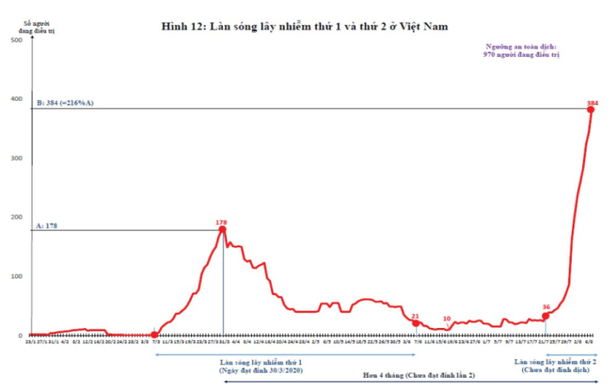

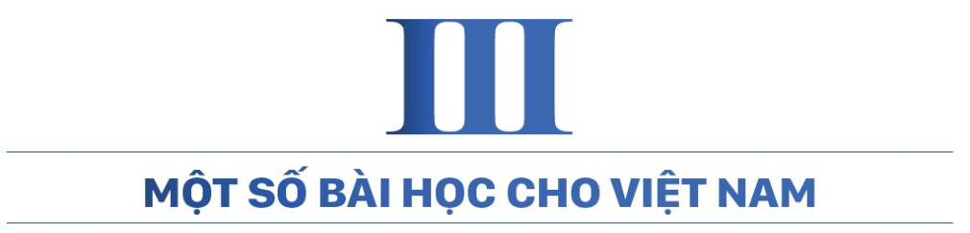

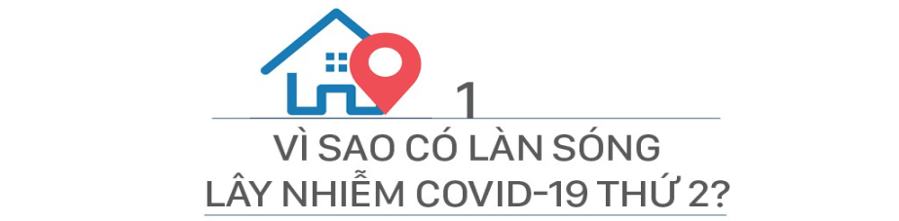

Từ thực tế xuất hiện làn sóng Covid-19 thứ 2 ở các nước và đặc khu: Nhật, Úc, Israel và Hồng Kông ta nhận thấy ở cuối làn sóng thứ 1, mặc dù số người đang điều trị đã giảm, song chưa đạt ngưỡng an toàn dịch của nước đó (dưới 10 người đang điều trị/1 triệu dân), các nước Úc, Israel đã nới lỏng kiểm soát (không đeo khẩu trang, tụ tập đông người), mở lại các hoạt động dịch vụ xã hội, làm lây nhiễm lại bùng phát. Người lây nhiễm là số người đã mắc đang sống trong đất nước.
Còn tại Nhật và Hồng Kông, ở cuối làn sóng 1, mặc dù số người mắc còn ít, dưới mức an toàn dịch, song do nới lỏng kiểm soát dịch (không đeo khẩu trang), tụ tập đông người (mở cửa trường học, biểu tình), mở cửa các dịch vụ xã hội hoặc có thể do lây nhiễm từ người nước ngoài (quân đội Mỹ đóng quân ở Nhật Bản) mà lây nhiễm gia tăng, bùng phát thành dịch, làn sóng nhiễm thứ 2.
Việt Nam đã kiểm soát lây nhiễm trong cộng đồng rất tốt, do đã phát hiện kịp thời các ca nhiễm F0 từ nước ngoài về và F1 từ trong nước, cách ly triệt để tất cả các ca F0, F1, F2 nên cùng với các biện pháp khác như đeo khẩu trang, giãn cách xã hội, sát khuẩn, đã giữ cho số người lây nhiễm phải điều trị rất thấp, lúc cao nhất chỉ có 178 người, tức là 1,8 người/1 triệu dân, thấp xa ngưỡng an toàn là 10 người mắc đang được điều trị/1 triệu dân. Trước ngày 20/7/2020, Việt Nam đã trải qua gần 100 ngày không có lây nhiễm trong cộng đồng, còn người từ nước ngoài về Việt Nam luôn được cách ly triệt để, an toàn dịch.
Vì vậy, việc từ ngày 22/7/2020 xuất hiện hàng loạt ca lây nhiễm tại Ðà Nẵng và từ đó lan sang các địa phương khác có nghĩa là: F0 do đợt lây nhiễm ở Ðà Nẵng phải là từ nước ngoài vào, qua việc nhập cảnh trái phép đường bộ.


Từ các F0 từ nước ngoài không được kiểm soát vào Việt Nam đã làm phát sinh hàng loạt F1 dương tính và tạo ra bùng phát lây nhiễm tại Việt Nam từ ngày 22-7 đến nay.
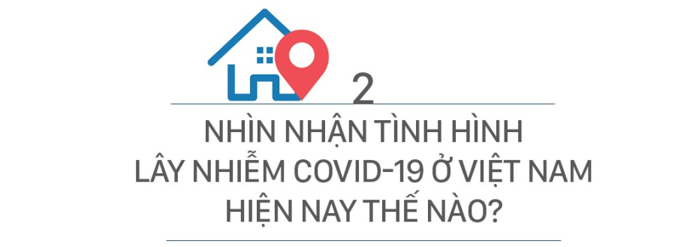

Làn sóng mắc Covid-19 lần thứ 2 ở Việt Nam, với tâm điểm là Ðà Nẵng là sự khác biệt rất lớn về quy mô và tính chất so với làn sóng 1:
- Chỉ sau 17 ngày số ca mắc mới phải được điều trị đã là 384, hơn gấp 2 lần đỉnh dịch lần thứ 1 là 178 ca (Hình 12) mà vẫn chưa đạt đỉnh dịch lần 2.
- Ðã có 11 người chết, trong khi trước ngày 22/7/2020 không có ca nào.
- Khi làn sóng 1 đạt đỉnh chỉ có 178 người được điều trị, tỷ lệ là 1,8 người/1 triệu dân, trong khi lần này, tại Ðà Nẵng, tỷ lệ người điều trị là 150 người/1 triệu dân, gấp 15 lần ngưỡng an toàn dịch là 10 người điều trị/1 triệu dân.
Tuy nhiên, xét về tổng thể quốc gia và so sánh với trạng thái dịch ở các Châu lục hiện nay, Việt Nam là nước có mức độ lây nhiễm rất thấp (Bảng 1).

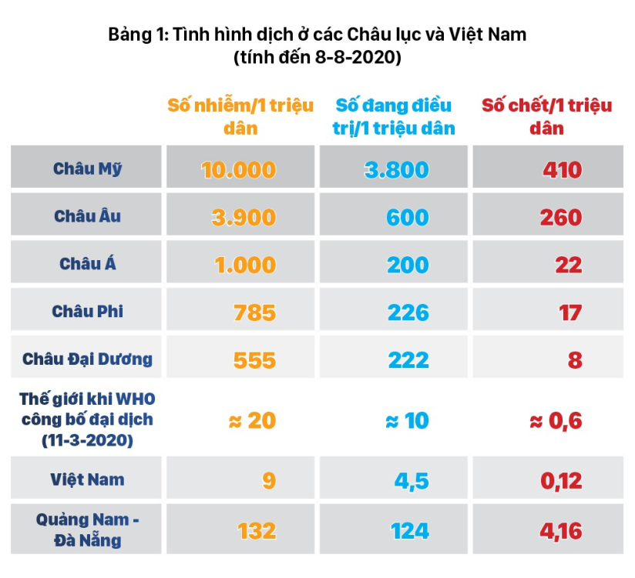
Qua Bảng 1 ta thấy, mức độ lây nhiễm trong cộng đồng ở Việt Nam là 9 người/1 triệu dân, chưa bằng 1/2 mức lây nhiễm khi Tổ chức Y tế Thế giới công bố đại dịch toàn cầu ngày 11/3/2020, còn so với các Châu lục khác, từ 550 người/1 triệu dân đến 10.000/1 triệu dân thì quá nhỏ bé.
Với 4,5 người đang điều trị/1 triệu dân thì trạng thái lây nhiễm của Việt Nam chỉ bằng gần 1/2 trạng thái thế giới khi công bố dịch (10 người/1 triệu dân). Xét về tỷ lệ chết trên 1 triệu dân thì của Việt Nam là 0,12 người, rất thấp so với thế giới ngày 11/3/2020 (0,6 người chết/1 triệu dân).
Tóm lại, về tổng thể thì Việt Nam có mức độ lây nhiễm rất thấp so với thế giới và chưa phải là nước có dịch Covid-19.
Tuy nhiên khi Việt Nam bước vào làn sóng mắc Covid-19 lần thứ hai, từ 22/7/2020, tình hình đã rất khác và đã hình thành một tâm dịch của cả nước là Quảng Nam - Ðà Nẵng.

Với 132 người đã nhiễm/1 triệu dân, 124 người đang được điều trị ở bệnh viện/1 triệu dân, 4,16 người chết/1 triệu dân thì Quảng Nam - Ðà Nẵng đã trở thành vùng dịch thực sự. Tỷ lệ người nhiễm/1 triệu dân đã gấp 6,5 lần tỷ lệ khi Tổ chức Y tế Thế giới công bố dịch, tỷ lệ số người đang điều trị/1 triệu dân gấp 12 lần và tỷ lệ người chết/1 triệu dân gấp gần 7 lần (Bảng 1). Số người đang được điều trị ở Quảng Nam - Ðà Nẵng chiếm 75% số người của cả nước (327/435), số người chết chiếm 100%. Trong khi đất nước Việt Nam chưa có dịch Covid-19 thì Quảng Nam - Ðà Nẵng đã là vùng dịch có mức độ phát triển tương đối cao. Ðây là tình huống không xảy ra tại làn sóng mắc Covid-19 lần thứ 1 tại Việt Nam.



Ngay từ tháng 1/2020, Ðảng và Chính phủ đã có chỉ đạo kịp thời, quyết liệt, người dân và chính quyền các địa phương đã hưởng ứng mạnh mẽ. Ðây là một bài học hết sức quý giá cần tiếp tục phát huy.
Từ kết quả phòng chống dịch ở 2 nước và đặc khu đã qua đỉnh làn sóng lây nhiễm lần 2 là Israel, Campuchia và Hồng Kông, chúng ta thấy thời gian từ đỉnh làn sóng lây nhiễm lần thứ 1 tới lần thứ 2 là khoảng 3,5 đến 4 tháng, còn ở các nước chưa đạt đỉnh làn sóng thứ 2 là Nhật và Úc thì thời gian đã qua từ đỉnh làn sóng 1 cũng là 3,5 đến 4 tháng. Hiện nay chúng ta đã qua hơn 4 tháng từ khi đạt đỉnh làn sóng 1 (30/3/2020). Như vậy, nếu chúng ta quyết liệt dập dịch ở Quảng Nam - Ðà Nẵng và phòng dịch ở các địa phương khác, thì khoảng 2 - 3 tuần nữa có thể ngăn chặn được đáng kể lây nhiễm trong cộng đồng, làn sóng thứ 2 đạt đỉnh khoảng cuối tháng 8 đến đầu tháng 9/2020. Sau đó mức độ lây nhiễm sẽ giảm dần.
Từ bài học phòng dịch Covid-19 thành công của Việt Nam thời gian trước tháng 7/2020 và bài học phòng, chống dịch thành công và không thành công ở các nước, chúng ta hoàn toàn có thể dập dịch thành công ở Quảng Nam - Ðà Nẵng và phòng dịch thành công ở các địa phương khác trên cơ sở các phương châm và giải pháp như sau:



Nguồn tin : Báo SÀI GÒN GIẢI PHÓNG Online

